Viernes
25
de marzo

Segundo de Secundaria
Matemáticas

Sucesiones II

Aprendizaje esperado: verifica algebraicamente la equivalencia de expresiones de primer grado formuladas a partir de sucesiones.

Énfasis: explicar y verificar la equivalencia de las distintas expresiones algebraicas cuando representan la regla de una misma sucesión.

¿Qué vamos a aprender?

En esta sesión, conocerás algunas formas que existen para verificar la equivalencia de distintas expresiones algebraicas que representan la regla de una misma sucesión. Para conseguirlo, revisarás sucesiones de figuras y las transformarás en sucesiones numéricas mediante dos métodos, con el fin de obtener la regla general.

Además, analizarás las expresiones que surjan de los métodos para corroborar su equivalencia, tanto por sustitución de valores en la variable, como por métodos algebraicos formales.

¿Qué hacemos?

Anota las siguientes preguntas que responderás a lo largo de esta sesión:

- ¿Qué es una sucesión aritmética?
- ¿Cómo se encuentra la regla general que define una sucesión aritmética a partir de figuras?
- ¿Cómo se puede verificar que dos expresiones algebraicas diferentes sean o no equivalentes?

Con respecto a la primera pregunta, una sucesión aritmética es una serie ordenada de números en la cual la diferencia entre dos términos consecutivos es constante.

Existen diversas formas de encontrar la regla general de una sucesión aritmética. Dependen del comportamiento de la serie, de la visión individual sobre la serie y de conocer las características de estas.

En esta ocasión, revisarás dos métodos que funcionan con sucesiones aritméticas y compararás las expresiones algebraicas que resulten para verificar su equivalencia.

Comienza con el primer ejemplo.

Ejemplo 1:

Considera el siguiente arreglo de esferas. Observa que hay cuatro composiciones de esferas, a las cuales se les denominará figuras y en este caso va de la figura 1 a la figura 4.

¿Cuántas esferas tendrá la figura 5?

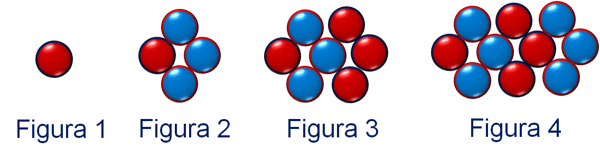

Para conocer el número de esferas que corresponden a la figura 5, contarás los elementos en cada una de las figuras.

La figura 1 está conformada por una esfera.

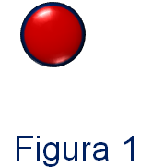

La figura 2 está compuesta por 4 esferas.

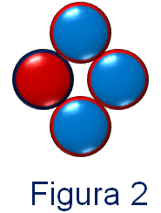

La figura 3 está diseñada con 7 esferas.

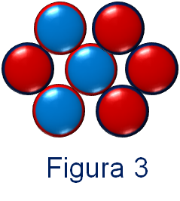

La figura 4 está elaborada con 10 esferas.

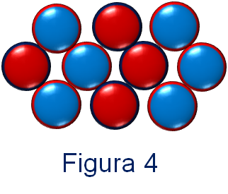

Considerando el total de esferas por figura, se observa que la diferencia entre el número de esferas de dos figuras consecutivas es tres. Esto es:

4 - 1 = 3

7 - 4 = 3

10 - 7 = 3

Por lo tanto, la figura 5 está conformada por 13 esferas.

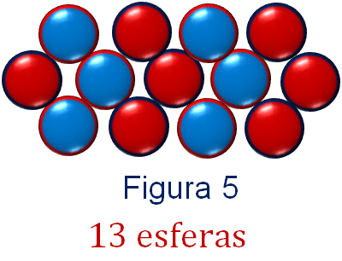

Ahora reflexiona en lo siguiente:

¿Cuántas esferas tendrá la figura 14?

Para responder la pregunta no es necesario dibujar o contar el número de esferas de las figuras 6 a la 14. Una manera es obtener la expresión algebraica o regla general que permita determinar el número de esferas de cada figura de acuerdo con el término de la sucesión.

Considerando el total de esferas que hay por figura, la diferencia entre el número de esferas de dos figuras consecutivas es tres, es decir, cada figura va aumentando de tres en tres esferas. Dado que ese incremento es constante, este se puede relacionar con el número de figura, que de manera formal se llama término.

El primer método que revisarás consiste en encontrar una regla que tenga la forma:

a(n) + b

En la que la literal “n” representa el número de término. La literal “a” representa la diferencia que existe entre los términos de la sucesión. Y la literal “b” es otra constante y representa una cantidad que se debe sumar o restar del producto anterior con la finalidad de obtener el número correspondiente a la posición.

Ahora, escribirás la sucesión en forma numérica, la figura 1 está conformada por 1 esfera, la figura 2 por 4 esferas, la figura 3 por 7 esferas y la figura 4 por 10 esferas. Por lo tanto, la sucesión numérica es: 1, 4, 7, 10…

Para encontrar el valor de “a”, se reconoce que es la diferencia entre los términos consecutivos de la sucesión. En este caso, la diferencia del segundo término con el primero, es igual a 3.

“n” representa el número de posición. Si se usa como base la primera figura, entonces “n” es igual a uno.

Ahora se puede calcular el valor de la constante “b”, sustituyendo los valores en la regla general.

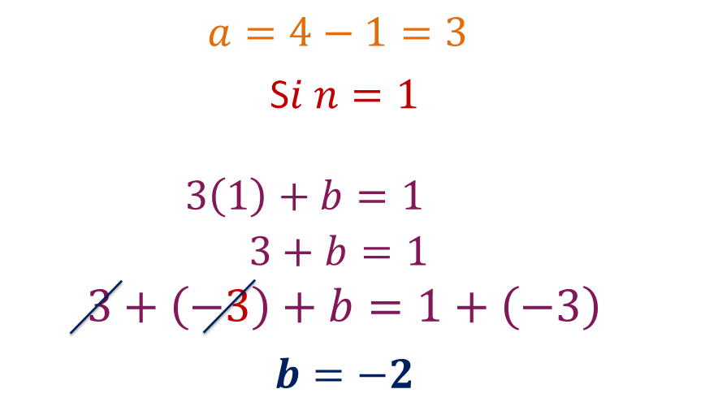

Con esto se obtiene el valor de “b” que es igual a (-2). Entonces, la regla general para la sucesión queda de la siguiente forma:

3n - 2

Para saber cuántas esferas tiene la figura 14, sustituye el valor de la posición en la fórmula:

3n – 2

3(14) – 2

42 – 2 = 40

Por lo tanto, la figura 14 tendrá 40 esferas.

Otra forma para representar la regla de una sucesión consiste en utilizar el valor del primer término de la sucesión como base y sumarlo con el producto de la diferencia que hay entre los términos por el número de posición menos uno.

Es decir, se utiliza la forma:

m + a (n - 1)

El razonamiento es que al término inicial se le agregan elementos para conseguir el siguiente. Se identifica la diferencia entre términos consecutivos y se multiplica con el número de posición, menos uno, ya que el primer término está fijado al inicio de la generalización.

- La literal “m” es una constante que tiene el valor numérico del primer término.
- La literal “a” también es constante y es la diferencia entre términos consecutivos de la sucesión.
- Finalmente, “n” es la variable que representa el número de posición de la figura.

En el ejemplo de la sucesión de esferas, se retoma la sucesión numérica para el análisis. “m” toma el valor de 1 y “a” es igual a 3. Por lo tanto, la expresión algebraica que define el comportamiento de la sucesión es: 1 + 3 (n – 1)

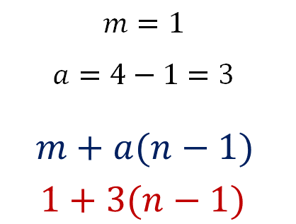

Pero esta regla general es diferente a la que se obtuvo previamente. Comprueba si funciona. Si al sustituir los valores para “n”, que ya se utilizaron en la regla general anterior, se obtienen los mismos resultados, entonces las expresiones serán equivalentes. Observa con atención.

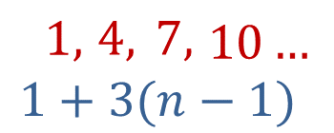

Si “n” es igual a 1, entonces:

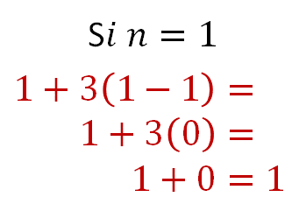

En este caso, los resultados coinciden.

Cuando “n” es igual a dos, la expresión es:

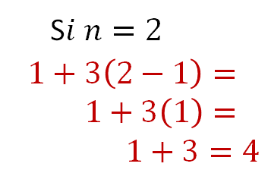

Efectivamente, el segundo término de la sucesión tiene cuatro elementos.

Si “n” es igual a tres, entonces:

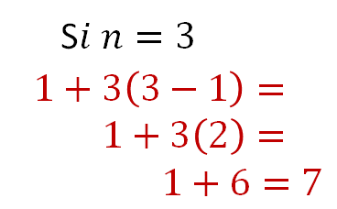

La fórmula también funciona.

Finalmente, observa la verificación cuando “n” es igual a catorce:

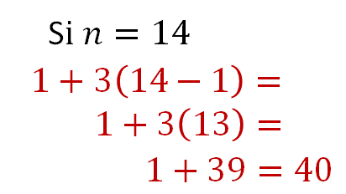

También se obtiene 40. Esto quiere decir que las dos expresiones algebraicas son equivalentes. Se considera que dos expresiones algebraicas son equivalentes cuando representan el mismo valor, independientemente del valor que tenga la variable.

Es decir, si se sustituye el mismo valor en las variables de expresiones algebraicas equivalentes, se obtendrá el mismo resultado.

Otra forma de validar que dos expresiones algebraicas son equivalentes consiste en transformarlas, respetando las reglas del álgebra, para reducirlas a su mínima expresión. Sí las expresiones son equivalentes, entonces su forma simplificada debe ser la misma.

En este caso se tienen dos expresiones: “3n – 2” y “1 + 3 (n – 1)”.

La primera expresión no tiene operaciones que se puedan resolver ni términos semejantes que se puedan reducir, por lo que, ya es la forma simplificada.

La segunda tiene tanto una multiplicación como una suma que se pueden resolver. Por jerarquía de operaciones, se realiza la multiplicación: 3(n-1). Es una multiplicación de un monomio por un binomio, por lo que, el monomio multiplica a los dos términos del binomio, es decir, 3 por “n” que da como resultado 3n, y 3 por (-1), que da como resultado (-3).

La expresión ahora es: 1 + 3n – 3. Se pueden reducir los términos semejantes, 1 menos 3 es igual a (-2). Por lo tanto, la simplificación de esa expresión es: 3n – 2. Es igual a la primera expresión.

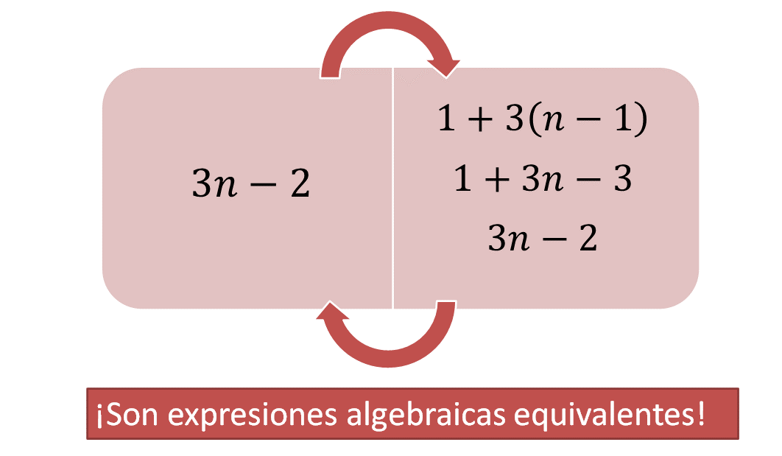

Entonces, los dos métodos para encontrar la expresión algebraica que define una sucesión aritmética funcionan. Permiten desarrollar expresiones algebraicas que son distintas en su forma, pero que en realidad son equivalentes.

Cabe aclarar que no sólo en las sucesiones se pueden encontrar expresiones algebraicas equivalentes. Existen otros fenómenos matemáticos en los que vas a encontrar esta situación. Observa algunos ejemplos.

La geometría y el álgebra se relacionan de manera directa, sobre todo cuando se desconoce alguno de los datos de una figura o cuerpo geométrico.

Para resolver situaciones de ese tipo, se reconocen las relaciones geométricas y se expresan algebraicamente. Probablemente has usado esas relaciones, por ejemplo, al definir las fórmulas para el perímetro o el área de figuras geométricas.

A continuación, observa la siguiente figura. Se trata de un rectángulo dividido en dos rectángulos de menor tamaño.

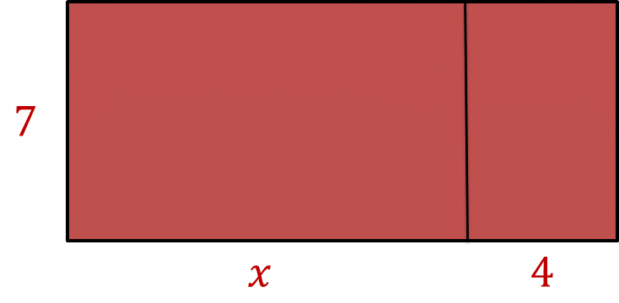

Como puedes observar, se desconoce una de las medidas, pero, usando el álgebra, se entienden las relaciones geométricas que existen. Incluso, se pueden definir el perímetro y el área con expresiones algebraicas.

Si analizas el rectángulo de menor tamaño comparado con el original, de forma individual, el perímetro lo puedes encontrar al sumar las longitudes que forman toda la figura, es decir:

7 + x + 4 + 7 + 4 + x

Siguiendo un movimiento contrario a las manecillas del reloj y respetando las relaciones geométricas del rectángulo, ya que, los lados opuestos en esa figura tienen la misma medida.

Por otro lado, el área se puede encontrar sumando las áreas de los rectángulos parciales, en este caso:

[(7)(x)] + [(7)(4)]

Pero también puedes considerar el rectángulo en forma completa y tomar en cuenta que la medida de la base se forma con la suma de: x + 4. Además, ya conoces las fórmulas para obtener el perímetro y el área de un rectángulo en forma directa.

El perímetro del rectángulo se obtiene sumando el doble de los lados, es decir, dos veces la base más dos veces la altura. En este caso, la expresión que define el perímetro es:

2(7) + 2 (x + 4)

El área se puede calcular multiplicando la base por la altura, en este caso:

(x + 4) (7)

Observa cómo quedaron las expresiones:

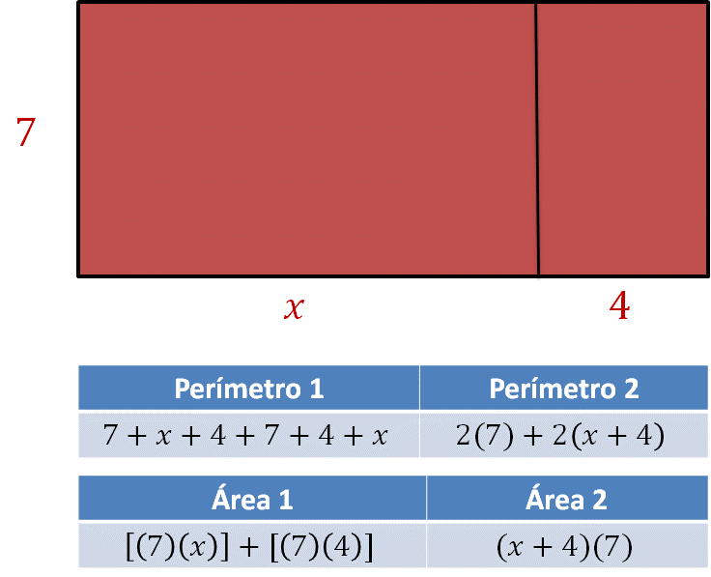

Una vez más los análisis particulares llevaron a expresiones algebraicas distintas. Como las expresiones provienen del mismo referente, es decir, de la misma figura y el mismo fenómeno matemático asociado, entonces deben ser equivalentes.

Sin embargo, se debe validar que las expresiones algebraicas de verdad son equivalentes. El procedimiento algebraico para conseguirlo implica desarrollar las operaciones que están sin resolver y reducir los términos semejantes.

Para simplificar la primera expresión del perímetro de la figura, sólo se requiere reducir términos semejantes, ya que todos los términos se están sumando. En este caso, se puede sumar “x” más “x”, con lo que se obtiene “2x”; 4 + 4 + 7 + 7 = 22. La expresión simplificada es:

2x + 22

En el caso de la expresión 2, hay que resolver las multiplicaciones y luego la suma. “2 (7)” da como resultado 14 y “2 (x + 4)” da como resultado “2x + 8”. Se reducen los términos semejantes, es decir, se suma 14 con 8 y se obtiene la expresión simplificada:

2x + 22

Compara ambas expresiones:

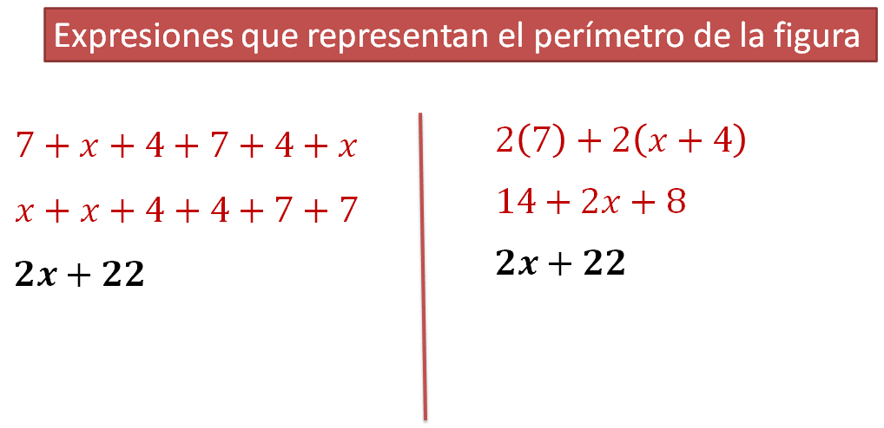

Las transformaciones algebraicas llevan a la misma expresión simplificada.

Ahora valida la equivalencia de las expresiones del área de la figura. La expresión 1, se puede simplificar si se hacen primero las multiplicaciones y después las sumas, como lo indica la jerarquía de operaciones. Y queda la expresión simplificada: 7x + 28

La expresión 2, implica una multiplicación de monomio por binomio, en este caso, se multiplica el monomio por cada término del binomio. Se acomoda la expresión, para que sea más clara la operación. Con esto se obtiene la expresión simplificada: 7x + 28, igual que en el primer caso.

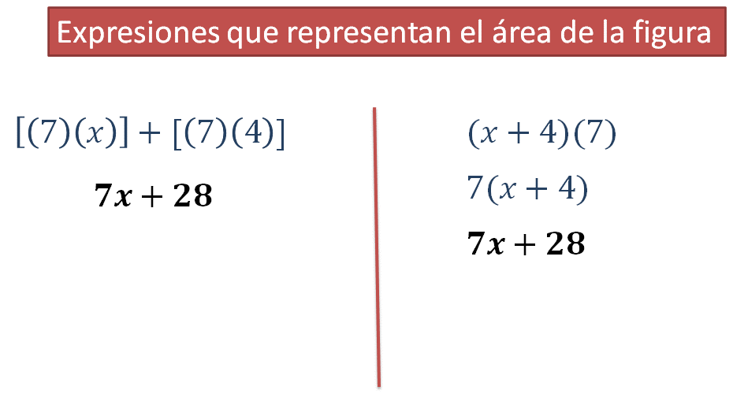

Cómo seguramente has notado, debes estar atenta y atento al conformar expresiones algebraicas y tener apertura ante expresiones que parecen ser diferentes a la que obtuviste.

En esta sesión, revisaste expresiones algebraicas equivalentes, descubriste algunos fenómenos matemáticos que se representan con ellas y dos métodos para validar que realmente son equivalentes.

Recuerda que estas sesiones son un material de apoyo. Puedes consultar tu libro de texto de Matemáticas de segundo grado de secundaria, seguramente encontrarás otras actividades para profundizar aún más en el tema.

El reto de hoy:

De la siguiente lista de expresiones, determina cuáles son equivalentes entre sí. Utiliza el método que te resulte más útil a la hora de comparar expresiones algebraicas.

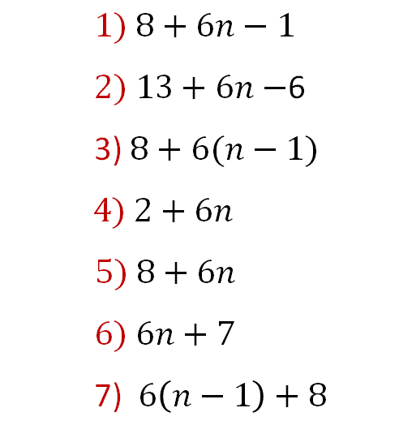

¡Buen trabajo!

Gracias por tu esfuerzo.

Para saber más:
Lecturas

https://www.conaliteg.sep.gob.mx/

